ข่าวประจำวันจันทร์ที่ 19 กันยายน พ.ศ.2559 หน้าที่ 1

ข่าวประจำวันจันทร์ที่ 19 กันยายน พ.ศ.2559 หน้าที่ 12
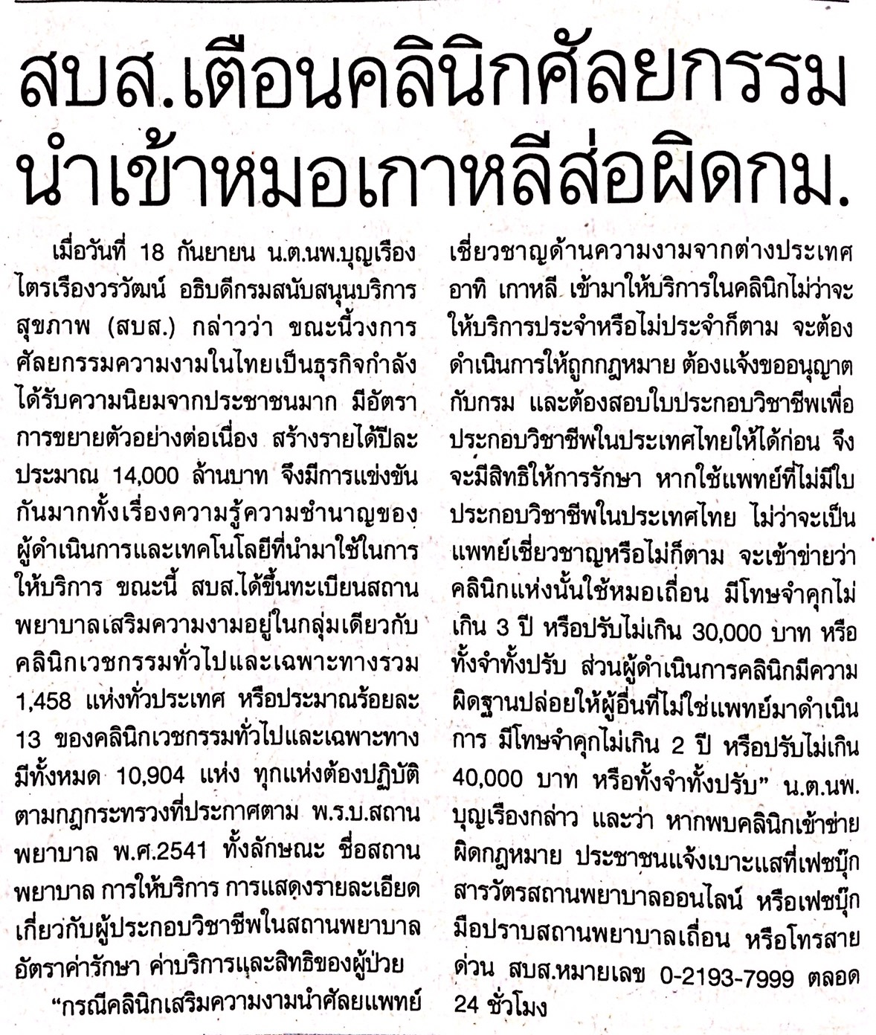

ข่าวประจำวันจันทร์ที่ 21 กันยายน พ.ศ.2559 หน้าที่ 1

ข่าวประจำวันจันทร์ที่ 19 กันยายน พ.ศ.2559 หน้าที่ 1

ข่าวประจำวันจันทร์ที่ 19 กันยายน พ.ศ.2559 หน้าที่ 1

ข่าวประจำวันจันทร์ที่ 19 กันยายน พ.ศ.2559 หน้าที่ 14
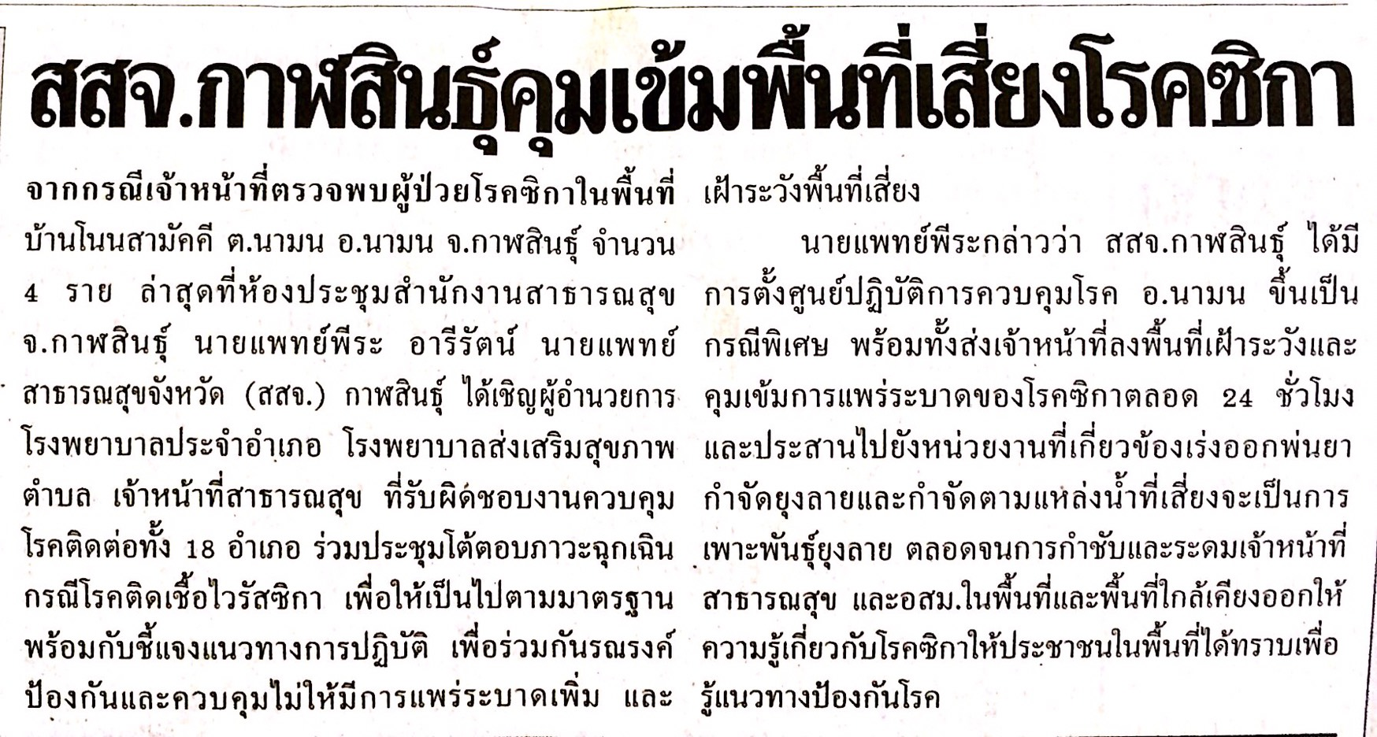

ข่าวประจำวันจันทร์ที่ 19 กันยายน พ.ศ.2559 หน้าที่ 21

ข่าวประจำวันจันทร์ที่ 19 กันยายน พ.ศ.2559 หน้าที่ 21
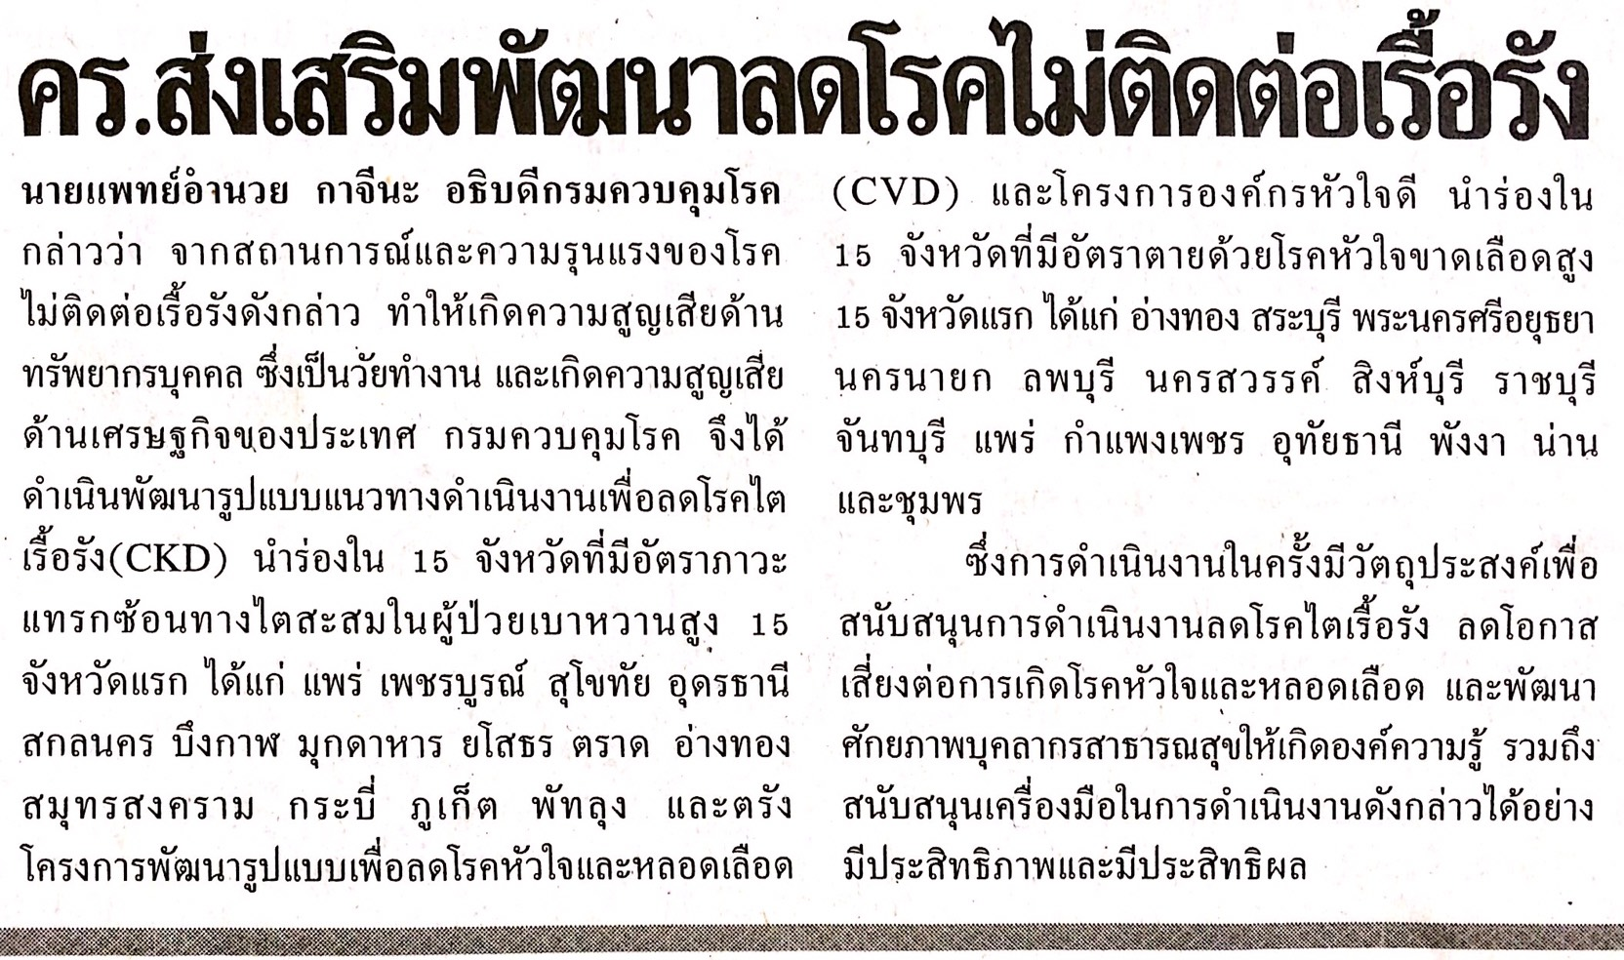

ข่าวประจำวันจันทร์ที่ 19 กันยายน พ.ศ.2559 หน้าที่ 21

